Enginyeria del software: Documentació Sprint 3

26.11.2017 | Universitat de Barcelona

MEMBRES DEL GRUP ES2017A3: ALEJANDRO ESPINOSA, FRANCISCO WILLIAMS,MARC VALDIVIA, MIRIAM BERMÚDEZ, AINA HERNÁNDEZ, ALEIX MARQUÈS, ALBERTESPÍN I GUILLEM CASASSAS (SCRUM MASTER SPRINT 3)

2017

**Índex**

1. Introducció ............................................................................ pàg. 1
2. Sprint Backlog ........................................................................ pàg. 2
3. Sprint Planning ...................................................................... pàg. 3
4. Burnout Chart ........................................................................ pàg. 4
5. Annex d’imatges .................................................................... pàg. 5
6. **Introducció**

Aquest document conté imatges dels documents que resumeixen i simplifiquen el treball realitzat per l’equip al llarg d’aquest tercer sprint. L’objectiu d’aquesta documentació és permetre’ns analitzar clarament com s’ha desenvolupat tot el sprint en si i extreure conclusions objectives per a millorar la planificació per a propers sprints.

Els documents de Backlog i Planning permeten veure quines tasques i subtasques s’han realitzat i qui les ha dut a terme, juntament amb el nombre d’hores estimades i reals que han comportat l’execució de la tasca en qüestió.

D’altra banda el Bunrout Chart mostra un gràfic on s’aprecia visualment com les tasques es van portant al llarg dels dies que conté el sprint. És necessari ja que és una gran ajuda visual que et permet saber ràpidament si la feina va concordada amb el temps restant o no.

Com a annex de la documentació, adjuntem diferents captures de les parts de disseny que s’han anat implementant al llarg d’aquest sprint.

1. **Sprint Backlog**
2. **Sprint Planning**
3. **Burnout Chart**
4. **Annex d’Imatges**

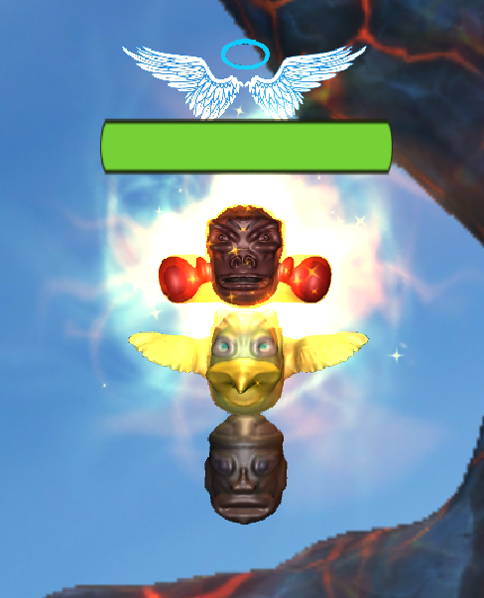

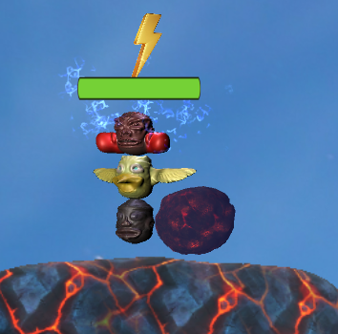Objecte defensiu: Angel Guard

Objecte de mobilitat: Thunder

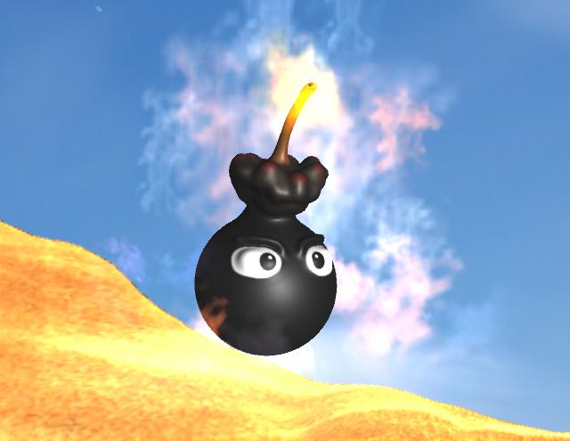

Objecte d’atac: Bomb

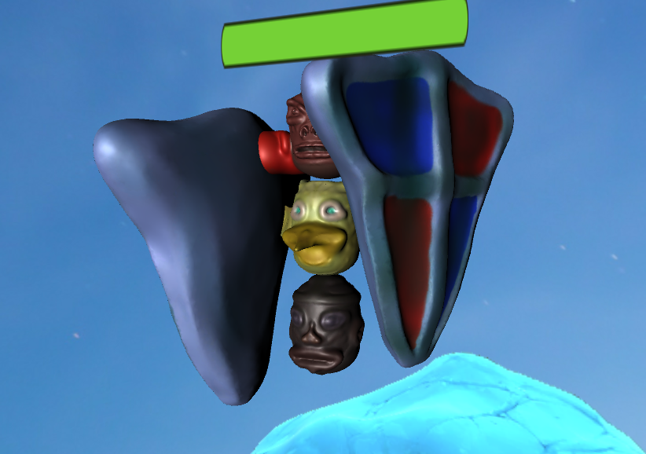

Objecte de defensa: Double Shield

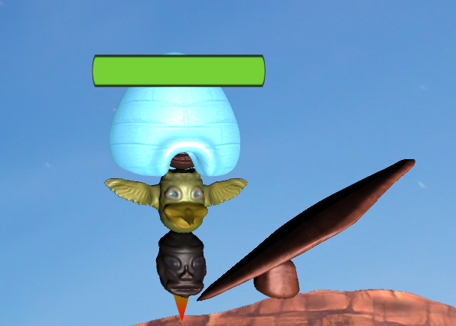

Objecte de defensa: Double Shield

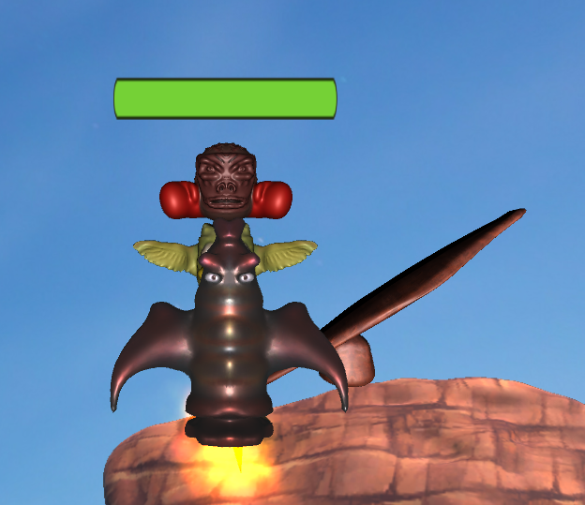

Objecte de defensa: Double Shield

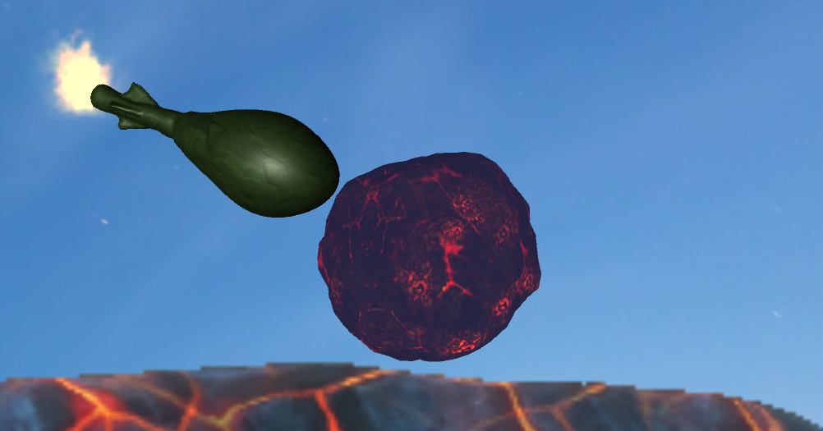

Objecte d’atac: Missile

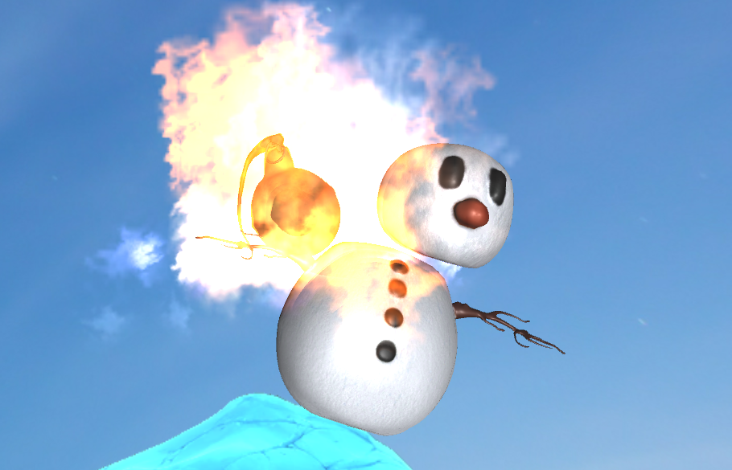

Objecte d’atac: Grenade

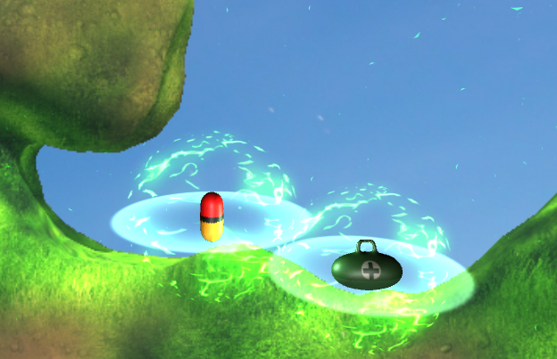

Objectes de curació: First aid kid and peel

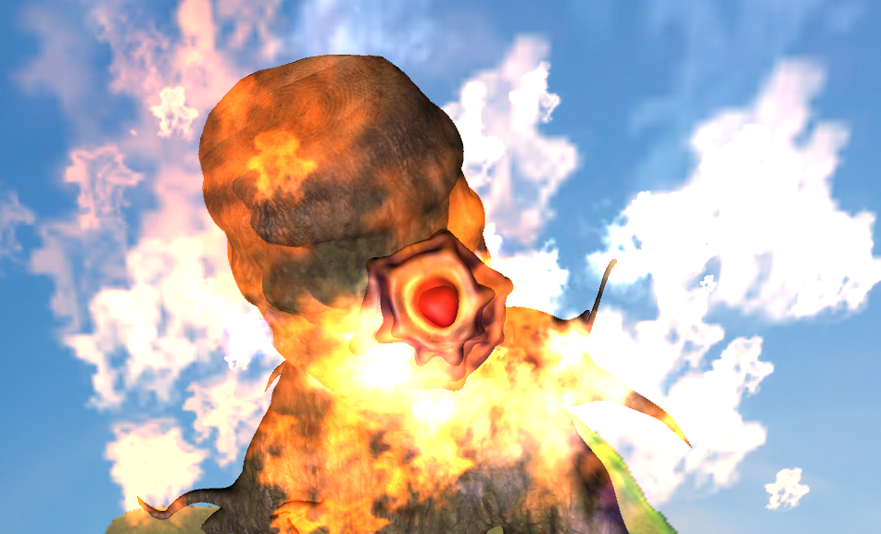

Objecte d’atac: Semtex

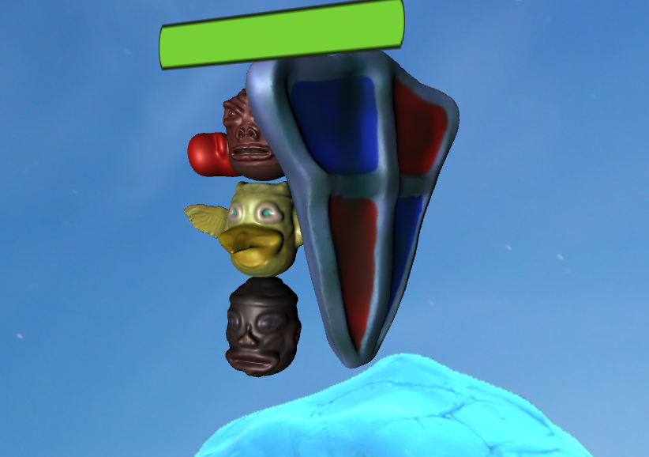

Objecte de defensa: Shield

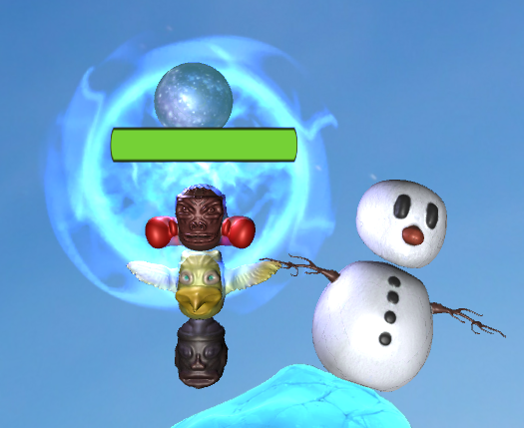

Objecte de mobilitat: Teleport ball



UI item: Hotbar per a la cua de torns dels tòtems

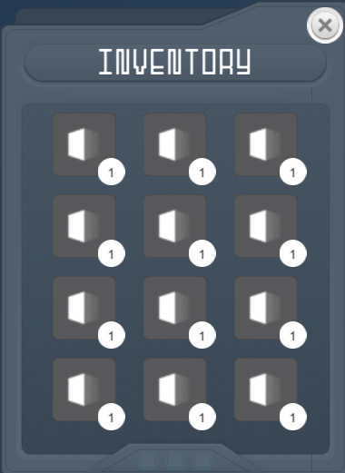

UI item: Inventari